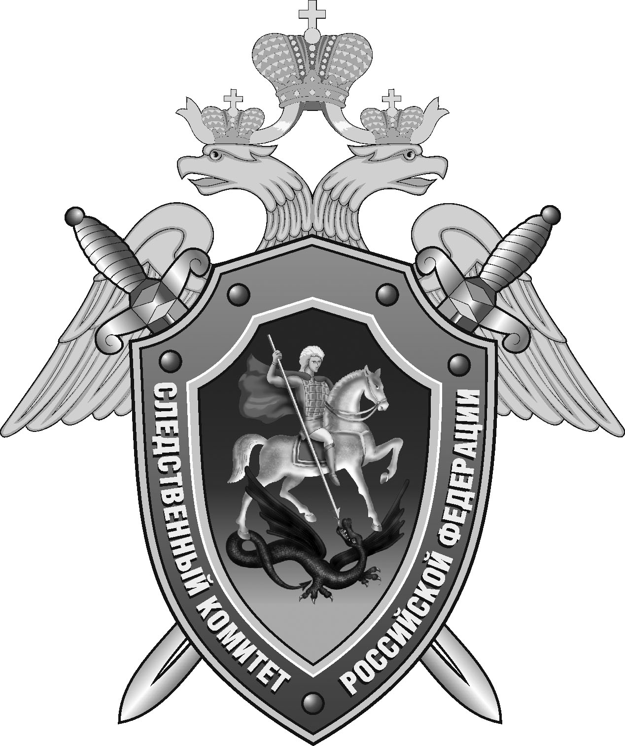

Нефтекумский межрайонный следственный отдел следственного управления Следственного комитета Российской Федерации по Ставропольскому краю

Пресс-релиз

В
В Левокумском округе мужчина признан виновным в убийстве и покушении на убийство, совершенных в 2018 году

Собранные в Нефтекумском межрайонном следственном отделе следственного управления Следственного комитета Российской Федерации по Ставропольскому краю доказательства призваны судом достаточными для вынесения приговора в отношении гражданина иностранного государства. Он признан виновным в совершении преступлений, предусмотренных ч. 1 ст. 105 УК РФ (убийство), ч. 3 ст. 30 п. «а» ч. 2 ст. 105 УК РФ (покушение на убийство), ч. 1 ст. 222 УК РФ (незаконное приобретение, хранение, ношение огнестрельного оружия и боеприпасов к нему).
Следствием и судом установлено, что ночью 27 мая 2018 года на территории одного из домовладений в селе Левокумском между осужденным и братом его сожительницы произошла ссора на бытовой почве. В ходе конфликта мужчина из огнестрельного оружия выстрелил в потерпевшего, а также в свою сожительницу и ее мать, после чего скрылся с места происшествия.
Потерпевшие были доставлены в больницу, где мать сожительницы от полученного ранения скончалась.
Злоумышленник был объявлен в международный розыск. В ходе совместной работы следователей СК России и оперативных сотрудников в январе 2023 года фигурант был задержан в Москве.
Приговором суда мужчине назначено наказание в виде 20 лет лишения свободы с отбыванием в исправительной колонии строгого режима..

Помощник руководителя
Нефтекумского межрайонного
следственного отдела
следственного управления
Следственного комитета
Российской Федерации
по Ставропольскому краю

Полина Саварцова

